Рихтер шкаласы

Негізгі деңгей

1) Сан түрінде беріңіз:

a) e⁴ b) e^{5,2} c) e^{-1,4} d) e^{1,5}

2) Төмендегілерді логарифм түрінде жазыңыз:

a) 5³ = 125 b) y = 7⁴

3) Калькуляторды пайдалана отырып, төмендегілерді есептеңіз:

a) log₁₀5,321 b) log₁₀0,278 c) log₁₀1

d) ln13,45 e) ln0,278 f) ln0,00001

4) Төмендегілерден х-тің мәнін табыңыз:

a) x = log₂16 b) 4 = log_{x}81 c) 2 = log₇x

Орташа деңгей

1) Төмендегілерді логарифм түрінде жазыңыз:

a) 2⁵ = 32 b) 10⁶ = 1 000 000 c) 16⁰ = 1 d) g = 6⁻⁵

2) Төмендегілерді көрсеткіштік түрге келтіріңіз:

a) y = log₅5 b) b = log₂a c) 2f = log_{g}h d) 2x = log_{y}z

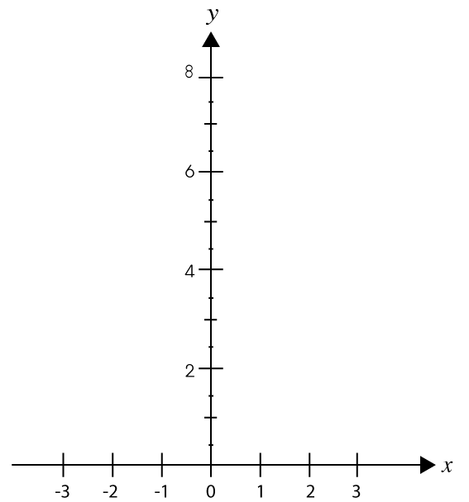
3) -3 ≤ x ≤ 3 және 0 ≤ y ≤ 8 болатын координаталар осінде y = 2^{x} графигін салыңыз:

4) Ықшамдаңыз:

a) log₁₀2 + log₁₀50 b) log₃54 – log₃6 c) log₃6 + log₃12 – log₃8

d) log₂3 + log₂2 – log₂6 – log₂8

5) Теңдеуді шешіп, x-тің мәнін жазыңыз:

a) log_{b}x + log_{b}4 = log_{b}8 b) log_{b}4 + log_{b}x = log_{b}12

Тереңдетлген деңгей

1) Теңдеуді шешіп, x-тің мәнін жазыңыз:

a) $\frac{1}{2}$log_{b}x + log_{b}4 = log_{b}20 b) log_{b}16 – 3log_{b}x = log_{b}2

2) Теңдеуді шешіп, x-тің мәнін жазыңыз: 2log_{b}x – log_{b}(x – 1) = log_{b}(x – 2)

3) y-ті x арқылы өрнектеңіз:

5log_{b}y – 2log_{b}(x + 4) = 2log_{b}y + log_{b}x

4) t жыл уақыттан кейінгі радиоактивті изотоптың М грамм массасы M = M_{o}e^{-kt} формуласымен өрнектеледі, мұндағы M_{o} = изотоптың бастапқы массасы. Төрт жыл ішінде 20 грамм изотоптың массасы 15 граммға азайды.

a) k-ні есептеңіз.

b) Заттың жартылай ыдырау периодын есептеңіз.

Жауаптар

Негізгі деңгей

1) a) 54,598 b) 181,272 c) 0,2466 d) 4,482

2) a) log₅125 = 3 b) log₇y = 4

3) a) 0,726 b) -0,556 c) 0

d) 2,599 e) -1,280 f) -11,513

4) a) x=4 b) x=3 c) x=49

Орташа деңгей

1) a) log₂32 = 5 b) log₁₀1000000 = 6

c) log₁₆1 = 0 d) log₆g = -5

2) a) 5^{y} = 5 b) 2^{b} = a c) g^{2f} = h d) y^{2x} = z
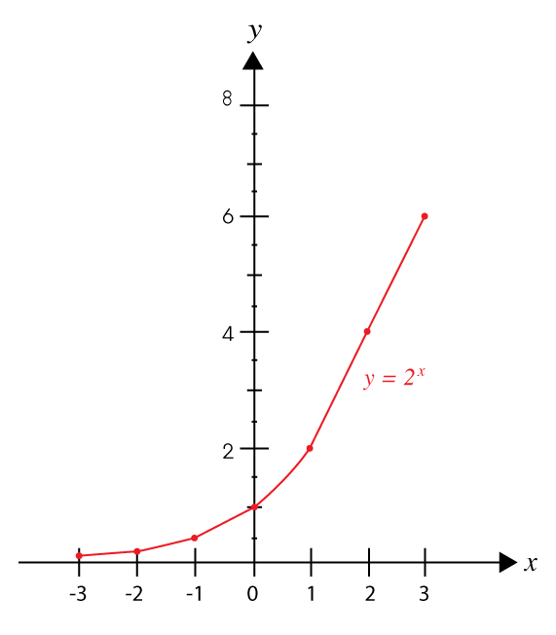
3)

4) a) 2 b) 2 c) 2 d) -3

5) a) x = 2 b) x = 3

Тереңдетілген деңгей

1) a) x = 25 b) x = 2

2) a) x = $\frac{2}{3}$

3) $y=\sqrt[3]{x(x=4)^{2}}$

4) a) k = 0,34 b) Жартылай ыдырау периоды = екі жыл

